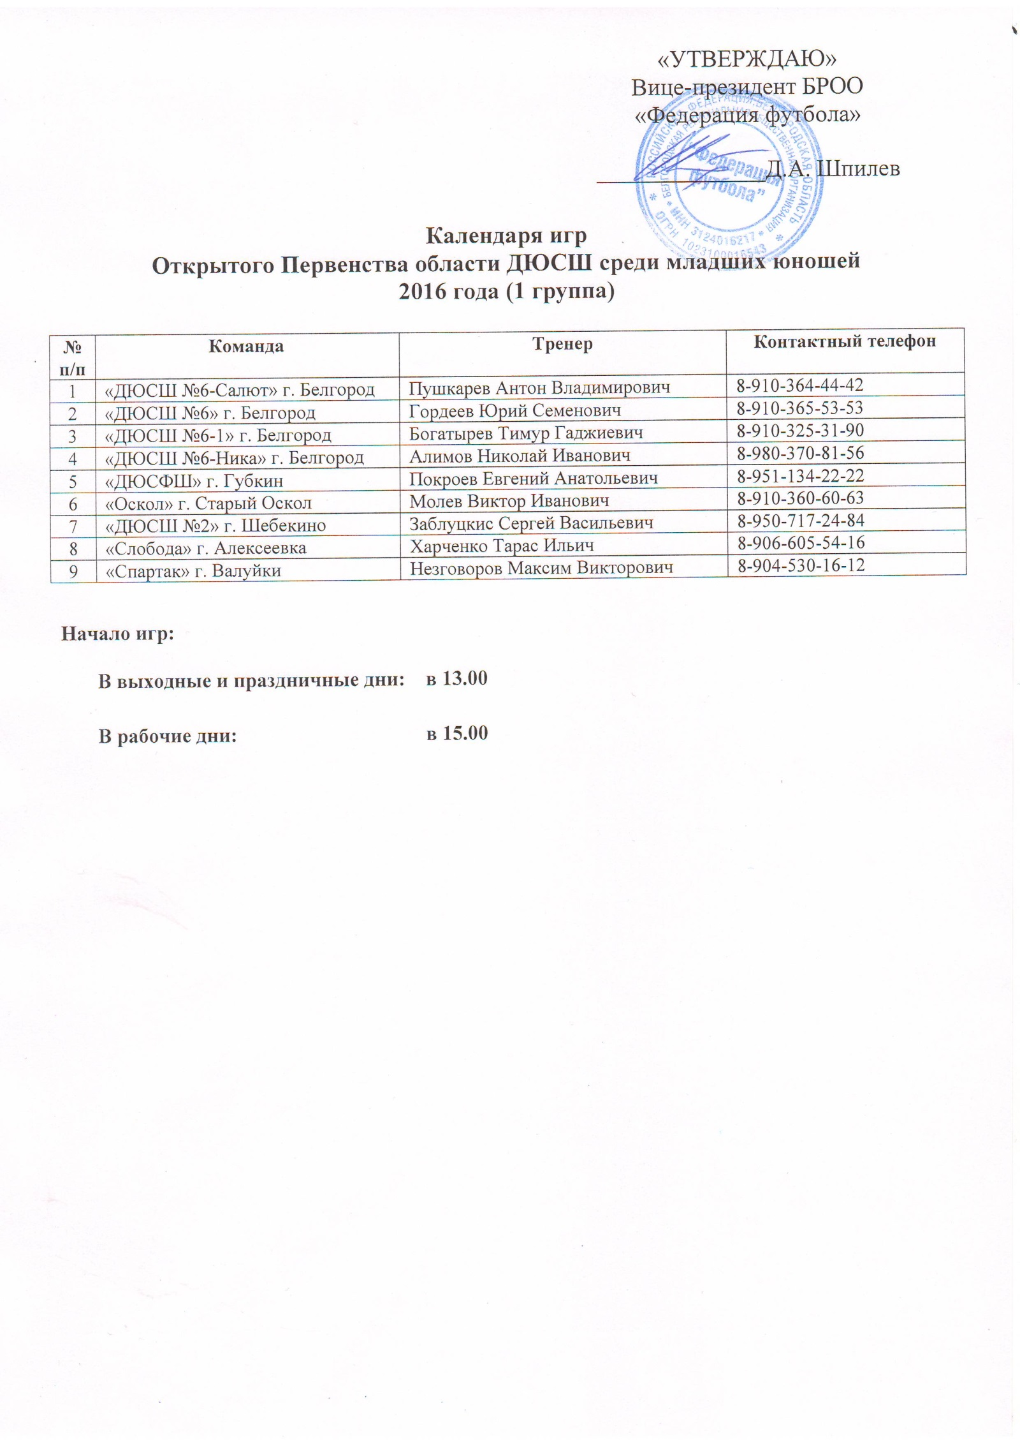
1 КРУГ  1 тур 10 апреля (воскресенье)  1. «Слобода» - «Спартак  2. «Оскол» - «ДЮСФШ»  13 апреля (среда)  3. «ДЮСШ-2» - «ДЮСШ-6-Ника»  4. «ДЮСШ-6» - «ДЮСШ-6-Салют»  2 тур 16 апреля (суббота)  5. «ДЮСФШ» - «ДЮСШ-2»  17 апреля (воскресенье)  6. «Оскол» - «Спартак»  7. «ДЮСШ-6-1» - «Слобода»  20 апреля (среда)  8. «ДЮСШ-6-Ника» - «ДЮСШ-6»  22 апреля (пятница)– резервный день  3 тур 23 апреля (суббота)  9. «ДЮСШ-2» - «Спартак»  24 апреля (воскресенье)  10. «Оскол» - «ДЮСШ-6-1»  26 апреля (вторник)  11. «ДЮСШ-6-Салют» - «ДЮСШ-6-Ника»  30 апреля (суббота)  12. «ДЮСШ-6» - «ДЮСФШ»  4 тур 30 апреля (субота)  13. «ДЮСШ-6-1» - «ДЮСШ-2»  14. «Слобода» - «Оскол»  04 мая (среда)  15. «Спартак» - «ДЮСШ-6»  05 мая (четверг)  16. «ДЮСФШ» - «ДЮСШ-6-Салют»  5 тур 5 мая (четверг)  17. «ДЮСШ-2» - «Слобода»  18. «ДЮСФШ» - «ДЮСШ-6-Ника»  07 мая (суббота)  19. «ДЮСШ-6» - «ДЮСШ-6-1»  08 мая (воскресенье)  20. «ДЮСШ-6-Салют» - «Спартак»  6 тур 11 мая (среда)  21. «Спартак» - «ДЮСШ-6-Ника»  22. «ДЮСШ-6-1» - «ДЮСШ-6-Салют»  23. «Слобода» - «ДЮСШ-6»  12 мая (четверг)  24. «ДЮСШ-2» - «Оскол»  7 тур 18 мая (среда)  25. «ДЮСШ-6-Салют» - «Слобода»  26. «ДЮСШ-6» - «Оскол»  27. «ДЮСФШ» - «Спартак»  19 мая (четверг)  28. «ДЮСШ-6-Ника» - «ДЮСШ-6-1»  8 тур 25 мая (среда)  29. «ДЮСШ-6-1» - «ДЮСФШ»  30. «Слобода» - «ДЮСШ-6-Ника»  31. «Оскол» - «ДЮСШ-6-Салют»  32. «ДЮСШ-2» - «ДЮСШ-6»  9 тур 29 мая (воскресенье)  33. «ДЮСШ-6-Ника» - «Оскол»  34. «ДЮСФШ» - «Слобода»  35. «Спартак» - «ДЮСШ-6-1»  36. «ДЮСШ-6-Салют» - «ДЮСШ-2»  2 июня (четверг) – резервный день | 2 КРУГ  10 тур 10 августа (среда)  37 "ДЮСШ-Валуйки" - "ДЮСШ-Слобода"  38 "ДЮСФШ" - "ДЮСШ-Спартак"  39 "ДЮСШ-6-Салют" - "ДЮСШ-6"  11 августа (четверг)  40 "ДЮСШ-6-Ника" - "ДЮСШ-2"  11 тур 13 августа (суббота)  41 "ДЮСШ-Слобода" - "ДЮСШ-6-1"  42 "ДЮСШ-Валуйки" - "ДЮСШ-Спартак"  14 августа (воскресенье)  43 "ДЮСШ-2" - "ДЮСФШ"  44 "ДЮСШ-6" - "ДЮСШ-6-Ника"  12 тур 17 августа (среда)  45 "ДЮСШ-Валуйки" - "ДЮСШ-2"  46 "ДЮСШ-6-1" - "ДЮСШ-Спартак"  47 "ДЮСШ-6-Ника" - "ДЮСШ-6-Салют"  48 "ДЮСФШ" - "ДЮСШ-6"  13 тур 21 августа (воскресенье)  49 "ДЮСШ-Спартак" - "ДЮСШ-Слобода"  50 "ДЮСШ-6" - "ДЮСШ-Валуйки"  51 "ДЮСШ-6-Салют" - "ДЮСФШ"  52 "ДЮСШ-2" - "ДЮСШ-6-1"  14 тур 24 августа (среда)  53 "ДЮСШ-6-Ника" - "ДЮСФШ"  54 "ДЮСШ-6-1" - "ДЮСШ-6"  55 "ДЮСШ-Валуйки" - "ДЮСШ-6-Салют"  25 августа (четверг)  56 "ДЮСШ-Слобода" - "ДЮСШ-2"  28 августа (воскресенье) - резервный день  15 тур 30 августа (вторник)  57 "ДЮСШ-6" - "ДЮСШ-Слобода"  58 "ДЮСШ-Спартак" - "ДЮСШ-2"  59 "ДЮСШ-6-Ника" - "ДЮСШ-Валуйки"  31 августа (среда)  60 "ДЮСШ-6-Салют" - "ДЮСШ-6-1"  16 тур 07 сентября (среда)  61 "ДЮСШ-Слобода" - "ДЮСШ-6-Салют"  62 "ДЮСШ-Валуйки" - "ДЮСФШ"  63 "ДЮСШ-6-1" - "ДЮСШ-6-Ника"  08 сентября (четверг)  64 "ДЮСШ-Спартак" - "ДЮСШ-6  11 сентября (воскресенье) - резервный день  17 тур 14 сентября (среда)  65 "ДЮСФШ" - "ДЮСШ-6-1"  66 "ДЮСШ-6-Ника" - "ДЮСШ-Слобода"  67 "ДЮСШ-6-Салют" - "ДЮСШ-Спартак"  15 сентября (четверг)  68 "ДЮСШ-6" - "ДЮСШ-2"  18 сентября (воскресенье) - резервный день  18 тур 21 сентября (среда)  69 "ДЮСШ-Спартак" - "ДЮСШ-6-Ника"  70 "ДЮСШ-Слобода" - "ДЮСФШ"  71 "ДЮСШ-6-1" - "ДЮСШ-Валуйки"  72 "ДЮСШ-2" - "ДЮСШ-6-Салют"

